EVALUACION INGENIERIA DE REQUISITOS
LAURA SOFIA MEZA REINOSO
2 SEMESTRE

Identificar, clasificar y levantar requerimientos del siguiente enunciado.
Elaborar un programa en python de consola que dé solución al problema planteado.
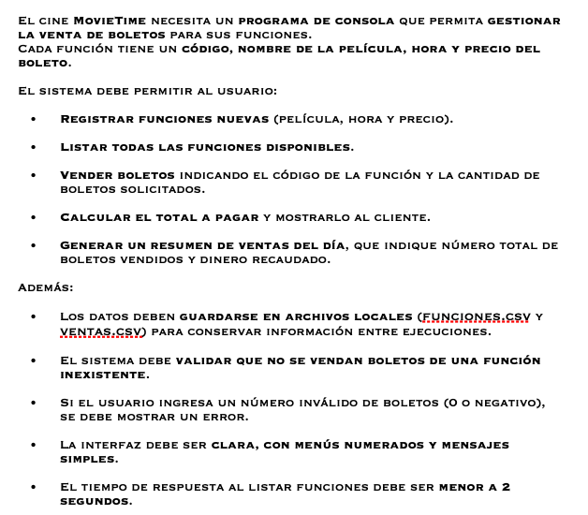

REQUERIMIENTOS

R1: Registrar funciones nuevas (película, hora y precio) (funcional)
R2: Listar todas las funciones disponibles (funcional)
R3: Vender boletos indicando el código de la función y la cantidad de boletos solicitados (funcional)
R4: Calcular el valor total a pagar y mostrarlo al cliente (funcional)
R5: Generar un resumen de ventas del día, que indique número total de boletos vendidos y dinero recaudado. (funcional)
R6: Los datos deben guardarse en archivos locales (funciones.csv y ventas.csv) para conservar información entre ejecuciones (no funcional)
R7: El sistema debe validar que no se vendan boletos de una función inexistente (no funcional)
R8: Si el usuario ingresa un numero invalido de boletos (0 o negativo), se debe mostrar un error (funcional)
R9: La interfaz debe ser clara, con menús numerados y mensajes simples (no funcional)
R10: El tiempo de respuesta al listar funciones debe ser menor a 2 segundos (no funcional)

